PROJET SI BANQUE

Chantier Développements spécifiques
Module OD
– Spécifications détaillées –

Destinataires :

Service | Destinataires
Banque | Jean-Pierre LEPLAT
Comptabilité | Julien LEGIER
Fiducial – DSI | Jacky TONNELIER

Gestion des versions :

Date | Version | Auteur | Motifs de révision | Parties modifiées
24/12/2013 | V0.1 | Julien CHEVAUSSET | Version initiale

Documents associés

DEV. SPECIFIQUE - DEVDSI001 - OD multi v2.doc | Analyse générale module OD
cptdf006.doc | Documentation OD SAB
Connecteurs_CLI | Documentation Connecteur Client SAB
Connecteurs_CPT | Documentation Connecteur Compte SAB
Testconnecteur CLIMAJREFX - UNIX | Document SAB de test des connecteurs

Commentaires :

SOMMAIRE

1 Introduction 4
2 Description de la solution 5
2.1 Architecture de la solution : 5
2.2 Environnement technique : 5
2.3 Composants de la solution : 6
2.4 Description des flux principaux : 6
3 IHM 7
3.1 Présentation 7
3.2 Règles de gestion 7
3.3 Ecrans de la solution 7
3.3.1 Maquette des écrans 7
3.3.2 Liste des boutons d’action 11
3.3.3 Liste des champs 12
3.3.4 Règles de calcul et d’affichage 13
3.3.5 Utilisation des connecteurs SAB 14
3.3.6 Contrôle du format des données 14
3.4 Cinématique 14
3.5 Authentifications 15
4 Base de données 16
4.1 Modèle de données 16
4.2 Dictionnaire des données 18
5 Traitements 23
5.1 Modèle physique des traitements 23
5.1.1 Génération d’un CRE : 23
5.1.2 Génération du fichier de piste d’audit : 23
5.1.3 Saisie et recherche d’une opération : 24
5.2 Description des traitements 26
6 Fichier de sortie 28
6.1 Fichier CRE 28
6.1.1 Présentation du fichier 28
6.1.2 Structure et garnissage du fichier 28
6.2 Fichier Audit 30
6.2.1 Présentation du fichier 30
6.2.2 Structure et garnissage du fichier 30
7 Points en suspens / TODO : 31
8 Annexes : 32
8.1 Connecteurs 32
8.1.1 Connecteur Client – Existence du client 32
8.1.2 Connecteur CPT – Date comptable de SAB : 35
8.1.3 Connecteur Compte – Existence du compte : 36

Introduction

Le document spécifie techniquement la solution Module OD Multiligne à implémenter dans le cadre du lot1.

La solution proposée est dimensionnée aux besoins et tient compte des contraintes de planning fortes du projet, à savoir la date du 1er Avril.
En fonction, la DSI propose la mise en place pour le 1er avril d’une solution, type masque de saisie, pour répondre à un besoin urgent. L’outil doit pouvoir évoluer selon les besoins exprimés par le métier vers une solution cible plus robuste et disposant de fonctionnalités type compta auxiliaire bancaire, en fonction du contexte SAB : Gestion du cycle de vie d’un évènement avec selon des échéances, Génération d’un fichier de virements. La pratique de l’outil à partir du 1er Avril viendra compléter cette liste.
Ces évolutions seront à planifier sur l’année 2014 en fonction des priorités, budgets disponibles et expressions des besoins métiers.

Pour le 1er avril, la solution proposée est un masque de saisie générique quelque soit l’évènement comptable. La solution génèrera un fichier, selon un format CRE, pour intégration dans SAB.
L’interface affichera en saisie les champs disponibles pour une OD préparamétrée SAB.
L’affichage des comptes/montant/sens/clé analytique se fera sur 2 colonnes DEBIT & CREDIT pour faciliter la saisie.
Des connecteurs SAB seront utilisés afin d’interroger en direct l’existence ou non de certaines informations dans les référentiels maîtres SAB (Ex : Existence Tiers)
Le masque de saisie proposera la saisie d’une référence de lettrage pour pouvoir effectuer un rapprochement des opérations dans le module de lettrage SAB.
Le fichier généré, étant sur un format d’OD préparamétrées SAB, bénéficiera des fonctionnalités de contrôle (Rejet, cohérence, formats, etc…) et d’éditique SAB (Etats de gestion)

La première partie du document décrira la solution, son architecture et ses composants. Il sera également question de décrire le contexte d’intégration de la solution dans le SI existant, ainsi que les différentes interactions avec la solution SAB.

Les parties 3 à 6 traitent des composants de la solution

A noter, une convention d’écriture et de nommage sera utilisée
Les données seront colorées en vert et en majuscule (ex : ID_CLIENT)
Les traitements seront colorés en bleu et nommés TRAITEMENT x - libellé
Les règles de calcul seront colorées en rouge RDC x - libellé

Description de la solution

Architecture de la solution :

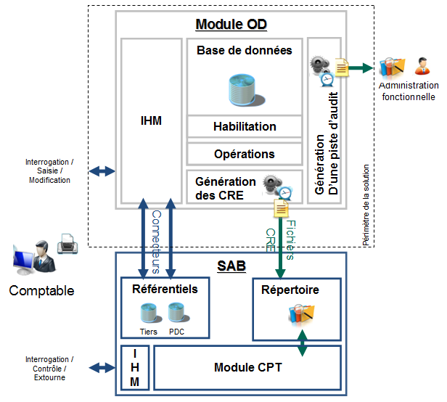

Environnement technique :

Langages utilisés :
Langage – Version - Possibilité et limites des outils
A détailler en fonction des outils cibles : HTML, PHP, SQL, Oracle, Javascript ???

URL d’accès à l’application en Dév/Test :
URL d’accès à l’application en Production :
En fonction de l’outil, des fonctionnalités supplémentaires pourraient être rajoutées (ex : Javascript : Animation écrans).
A noter, les spécifications ont été rédigées sur une base minimale de fonctionnalités, permettant les développements quelque soit l’outil.

Composants de la solution :

La solution est composée des éléments principaux suivants :
- Une interface de saisie, de modification et de contrôle
- Une base de données de stockage des informations saisies et de données déduites
- Un moteur de génération de CRE et de routage des documents sur le répertoire d’intégration SAB

La solution est complétée par les éléments secondaires suivants :
- Un système d’habilitation basique, non connecté à l’annuaire LDAP du groupe
- Une piste d’audit des interventions effectuées sur l’outil pour tracer les interventions.

Description des flux principaux :

ID | Flux | Composants liés | Interne / Externe | Prérequis | Traitements associés | Périodicité
1 | Saisie des informations | IHM → Base de données | Interne | Enregistrer | Cf. liste des traitements au niveau des boutons d’action | A la demande
2 | Modification des informations | IHM → Base de données | Interne | Enregistrer | Cf. liste des traitements au niveau des boutons d’action | A la demande
3 | Recherche des informations | Base de données → IHM | Interne | Interroger | Cf. liste des traitements au niveau des boutons d’action | A la demande
4 | Affichage des informations | Base de données → IHM | Interne | Afficher | Cf. liste des traitements au niveau des boutons d’action | A la demande
5 | Contrôle des informations REF | IHM ←→ Référentiels SAB | Externe | Saisir | Cf. liste des traitements au niveau des boutons d’action | A la demande
6 | Fichier CRE | Base de données → Répertoire SAB | Externe | Opérations enregistrées | Traitement 1 – Génération d’un CRE | BATCH
7 | Fichier Audit | Base de données → Répertoire BQE | Externe | Actions effectuées | Traitement 2 – Génération Audit | BATCH
…. | …. | …. | …. | …. | …. | ….

IHM

Présentation

Le métier aura à disposition 2 interfaces afin de pouvoir :
- Saisir et enregistrer une opération
- Interroger et modifier une opération saisie et enregistrée

Règles de gestion

Une opération aura durant son cycle de vie 3 statuts différents : 1) Saisie <-> 2) Enregistrée → 3) – Envoyée
- Une opération peut être supprimée si et seulement si elle a le statut : Saisie ou Enregistrée,
- Une opération supprimée disparaît de l’interrogation et de la base de données
- Une opération envoyée ne peut plus être modifiée ou supprimée,
- On ne peut modifier qu’une opération ayant le statut Enregistrée ou saisie
- On ne peut interroger qu’une opération enregistrée ou envoyée
- Si une opération est en cours da saisie, et que l’utilisateur clique sur Interroger ou quitter, la saisie sera perdue

Ecrans de la solution

Maquette des écrans

A0 - Ecran Initial :
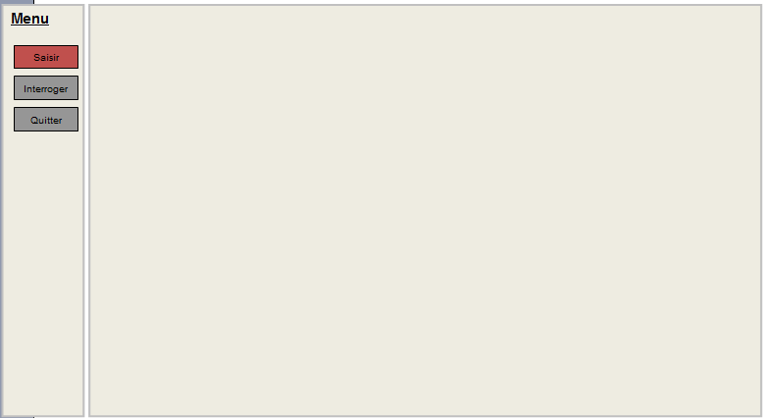
A - Ecran Saisie :
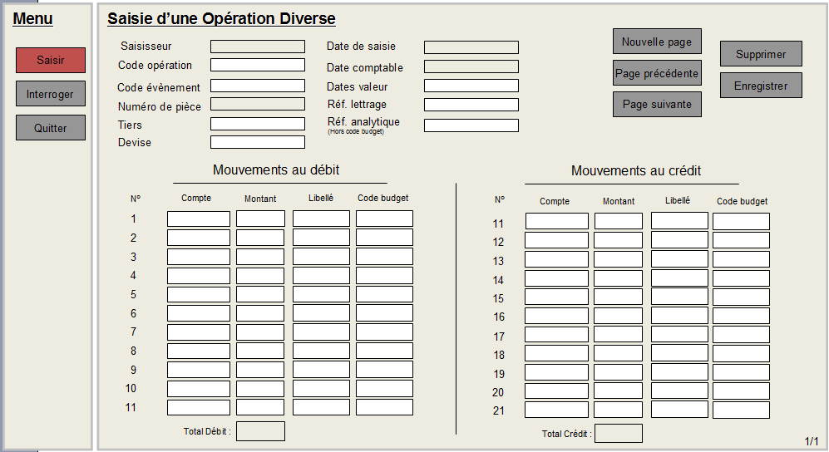
Modifications apportées le 29/01 :
- Redescente du libellé Opération au niveau Mouvement et renommé « Libellé »,
- Données Devise et Date valeur remontées

B - Ecran Modification :
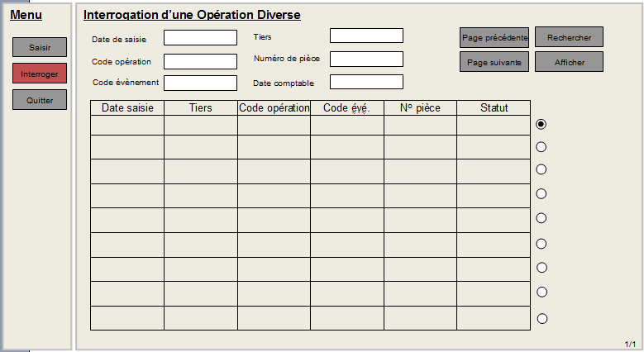
Remarque : le mode de sélection de l’opération sera à adapter en fonction du langage disponible. La proposition est pour le moment faite pour du HTML. Si le Javascript est retenu, le clique sur l’opération sélectionnera l’opération.

C – Pop-up 1
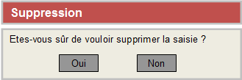

Cbis – Pop-up 1bis
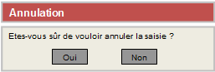

D – Pop-up 2
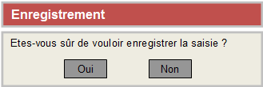

E – Pop-up 3
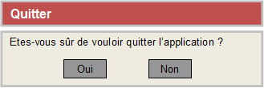

F – Avertissement 1
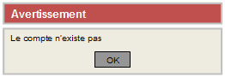

G – Avertissement 2
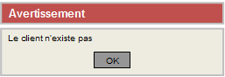

H – Avertissement 3
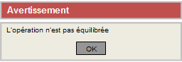

I – Avertissement 4
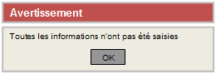

Liste des boutons d’action

Bouton | ID | Ecran | Action | Traitement associé
Saisir | SAIS | A et B | Ouvre l’écran de saisie | Traitement 3 – Affiche A
Interroger | INTE | A et B | Ouvre l’écran d’interrogation | Traitement 4 – Affiche B
Quitter | QUIT | A et B | Demande une confirmation à l’utilisateur | Traitement 5 – Affiche E
Nouvelle page | NPAG | A | Lance une page de saisie supplémentaire | Traitement 6 – Affiche Nouvelle page A
Page précédente | PREA | A | Affiche la page précédente si existante | Traitement 7 – Page précédente A
Page suivante | SUIA | A | Affiche la page suivante si existante | Traitement 8 – Page suivante A
Supprimer | SUPP | A | Supprime la saisie en cours | Traitement 9 – Affiche C
Enregistrer | ENRE | A | Enregistre la saisie en cours.  Remarque : les traitements liés au contrôle pourront être lancés dès la saisie, en fonction du langage utilisé . | Traitement 10 – Contrôle Saisie  Traitement 11 – Affiche F  Traitement 12 – Affiche G  Traitement 13 – Affiche H  Traitement 14 – Affiche I  Traitement 15 – Affiche D
Page précédente | PREB | B | Affiche la page précédente si existante | Traitement 16 – Page précédente B
Page suivante | SUIB | B | Affiche la page suivante si existante | Traitement 17 – Page suivante B
Rechercher | RECH | B | Lance la recherche avec les paramètres renseignés | Traitement 18 – Interrogation des opérations
Afficher | AFFI | B | Affiche l’opération sélectionnée | Traitement 19 – Affiche l’opération
Oui | OUIS | C | Confirme la suppression | Traitement 20 – Suppression de l’opération
Non | NONS | C | Ferme le pop-up et retourne à l’écran | Traitement 21 – Fermeture fenêtre
Oui | OUIA | C | Confirme l’annulation (=suppression) | Traitement 20 – Suppression de l’opération
Non | NONA | C | Ferme le pop-up et retourne à l’écran | Traitement 21 – Fermeture fenêtre
Oui | OUIE | D | Confirme l’enregistrement | Traitement 22 – Enregistrement de l’opération
Non | NONE | D | Ferme le pop-up et retourne à l’écran | Traitement 21 – Fermeture fenêtre
Oui | OUIQ | E | Confirme la sortie de l’application | Traitement 23 – Fermeture de l’application
Non | NONQ | E | Ferme le pop-up et retourne à l’écran | Traitement 21 – Fermeture fenêtre
OK | AOKF | F | Avertissement sur la non existence d’un compte | Traitement 21 – Fermeture fenêtre
OK | AOKG | G | Avertissement sur la non existence d’un client | Traitement 21 – Fermeture fenêtre
OK | AOKH | H | Avertissement sur le non équilibre de l’opération | Traitement 21 – Fermeture fenêtre
OK | AOKI | I | Avertissement sur la non présence de toutes les informations nécessaires pour la saisie | Traitement 21 – Fermeture fenêtre
… | … | … | … | …

L’enchainement des écrans et des actions liées est décrit dans la partie 3.4 du document.
L’enchainement des traitements et leur descriptif est décrit dans la partie 5 du document.

Liste des champs

Champs | Description | Champs calculé ? | Format | Contrôle | Nom de la donnée associée
Saisisseur | Login du saisisseur | Unitaire | A(10) | Affiché, non modifiable | SAISISSEUR
Tiers | Identifiant unique du Tiers dans le monde SAB | Unitaire | A(7) | Existence SAB : Connecteur Client – Existence du client | TIERS
Code opération | Identifiant de l’OD préparamétrée | Unitaire | A(3) | Saisie obligatoire | CODE_OPE
Code évènement | Identifiant de l’évènement comptable associé à l’O.D. | Unitaire | A(3) | Saisie obligatoire | CODE_EVE
Date comptable | Date comptable de l’opération | Connecteur CPT – Date comptable de SAB | DATE | Affiché, non modifiable | DATE_SAI
Numéro de pièce | Numéro de la pièce de l’opération | Calculé : RDC1_NUM_PIECE | A(6) | Affiché, non modifiable | NUM_PIECE
N° | Numéro du mouvement | Calculé : RDC2_NUM_MVMT | N(3) | Affiché, non modifiable | NUM_MVMT
Compte | Compte du mouvement | Unitaire | A(12) | Existence SAB : Connecteur Compte – Existence du compte | COMPTE
Montant | Montant du mouvement | Unitaire | N(10,2) | Contrôle format Montant | MONTANT_X
Devise | Devise du mouvement. | Le champ sera renseigné par la valeur EUR | A(3) | Affiché, non modifiable | DEVISE_X
Date valeur | Date valeur du mouvement | Unitaire | DATE | Contrôle format date | DATE_VAL
Code Budget | Code budget | Unitaire | A(4) | Saisie non obligatoire | CODE_BUDGET
Réf. lettrage | Référence de lettrage du mouvement | Unitaire | A(7) | Saisie non obligatoire | REF_LET
Libellé | Libellé de l’opération | Unitaire | A(60) | Saisie non obligatoire | LIBELLE
Réf. analytique | Référence analytique du mouvement (Hors Code Budget) | Unitaire | A(8) | Saisie non obligatoire | REF_ANA
Total débit | Somme des montants débiteurs | Calculé : RDC3_TOT_DEBIT | N(10,2) | Affiché, non modifiable | TOT_DEBIT
Total crédit | Somme des montants créditeurs | Calculé : RDC4_TOT_CREDIT | N(10,2) | Affiché, non modifiable | TOT_CREDIT
Date saisie recherche | Date de saise de l’opération recherchée | Unitaire | DATE | Contrôle format date | DATE_SAI_R
Date comptable recherche | Date comptable de l’opération recherchée | Unitaire | DATE | Contrôle format date | DATE_COMP_R
Code opération recherche | Code de l’opération recherchée | Unitaire | A(3) |  | CODE_OPE_R
Code évènement recherche | Code évènement de l’opération recherchée | Unitaire | A(3) |  | CODE_EVE_R
Tiers recherche | Identifiant du client recherché | Unitaire | A(7) |  | TIERS_R
Numéro de pièce recherche | Numéro de la pièce recherchée | Unitaire | A(6) |  | NUM_PIECE_R
… | … | … | … | … | …

Règles de calcul et d’affichage

ID RDC | Libellé RDC | Définition
RDC1_NUM_PIECE | Numéro Pièce | A chaque nouvelle opération, il y aura génération d’un numéro de pièce
RDC2_NUM_MVMT | Numéro Mouvement | A chaque mouvement renseigné, il y aura génération d’un numéro de mouvement
RDC3_TOT_DEBIT | Total débit | Somme des zones MONTANT sur la partie débit pour toutes les pages de l’opération
RDC4_TOT_CREDIT | Total crédit | Somme des zones MONTANT sur la partie crédit pour toutes les pages de l’opération
RDC5_NUM_PAGE | Numéro Page | Sur l’écran de saisie, affichage du numéro de la page en bas à droite. A chaque nouvelle page, le nombre de page s’incrémente La navigation dans les pages mettra à jour le N° de page (ex : 1/1)
… | … | …

Utilisation des connecteurs SAB

Périmètre | Nom du connecteur | Message Aller | Message Retour
Connecteur Client – Existence du client | CLIREQINFF – Demande d’information client | Format TXT :  - Code référence = vide  - TIERS  (cf. Annexe 9.1.1 pour le détail) | Les informations du message retour ne seront pour le moment pas exploitées. Le message retour non vide nous indiquera l’existence ou non du client
Connecteur CPT – Date comptable de SAB | SCHDATESF – Récupération dates jour et comptable | Format TXT :  - Partie commune Connecteur CPT  (cf. Annexe 9.1.2 pour le détail) | - Date du jour  - Date comptable  (cf. Annexe 3 pour le détail)
Connecteur Compte – Existence du compte | CLIMTR057F – Connecteur info clt / Nom ou cpt ou siren | Format XML :  - Type de recherche 1  - Numéro de compte = COMPTE  (cf. Annexe 9.1 pour le détail) | Si l’anomalie BAS0089 est renvoyée, le message d’avertissement F est alors affiché.
… | … | … | …

Contrôle du format des données

Nom du contrôle | Règle du contrôle
Contrôle format Montant | Le montant doit être seulement numérique et ne comporter que 2 décimales. Le séparateur sera le point « . »
Contrôle format date | La date devra être calendaire et respecter le format JJ/MM/AAAA
… | …

Cinématique

Le schéma suivant représente la cinématique de l’outil, c’est-dire, l’enchainement des écrans pour dérouler un process depuis la saisie et/ou l’interrogation jusqu’à la sortie de l’application.
La partie back-end de l’application sera présentée au niveau de la partie 5 Traitements.
Ecran A
- Nouvelle page
- Page précédente
- Page suivante
Ecran B
- Rechercher
- Page précédente
- Page suivante

Saisir
Interroger
Enregistrer
Supprimer
Afficher
Quitter
Quitter
C - Suppression (o/n)
D - Enregistrement (o/n)
E - Quitter (o/n)
Avertissement F-G-H-I
E - Quitter (o/n)
Fin
J - Connexion

Début

Authentifications

Le périmètre de l’outil avec des saisies d’opération de comptabilités générale ou auxiliaire, implique la mise en place d’un système d’authentification des utilisateurs.
D’autre part,
- L’outil SAB demande le nom du saisisseur en termes d’audit
- La traçabilité des saisies pourra également être assurée avec la mise en place d’une piste d’audit des actions par utilisateur

L’outil gérera des authentifications basiques étant donné le peu d’utilisateur de l’outil. Il ne sera pas question de connecter dans un premier temps l’outil à un annuaire LDAP. Les identifiants et mot de passe seront enregistrés en base.

Base de données

Modèle de données

Présentation du Modèle physique de données (Version initiale) :
SAISISSEUR = LOGIN
ID_STATUT = ID_STATUT
LOGIN = LOGIN
ID_OPE = ID_OPE
ACTIONS

ID_ACTION A(3)
DATE_ACTION DATE
LIBELLE_ACTION A(20)
LOGIN A(30)
ID_OPE A(15)
PROFIL

LOGIN A(30)
CODE_USER A(4)
NOM A(20)
PRENOM A(20)
MOT_PASSE A(20)
DATE_ENR DATE
CODE_ETABL A(4)
CODE_AGENCE A(4)
CODE_SERVICE A(2)
CODE_SS_SERVICE A(2)

STATUTS

ID_STATUT A(3)
LIBELLE_STATUT A(20)
ID_CRE = ID_CRE
OPERATIONS

ID_OPE A(15)
CODE_OPE A(3)
CODE_EVE A(3)
NUM_PIECE A(6)
NUM_MVMT N(3)
SAISISSEUR A(10)
TIERS A(7)
DATE_CPT DATE
DATE_SAI DATE
COMPTE A(12)
MONTANT N(10,2)
DEVISE A(3)
DATE_VAL DATE
REF_LET A(7)
LIBELLE A(60)
REF_ANALYTIQUE A(12)
ID_STATUT A(3)
ID_STATUT_PREC A(3)
DATE_STATUT DATE
DATE_STATUT_PREC DATE
ID_CRE A(15)
CRE

ID_CRE A(15)
DATE_GENE DATE
C_CODE_OPE A(3)
C_CODE_EVE A(3)
C_NUM_PIECE N(9)
C_NUM_SEQ N(5)
C_CODE_ETAT A(3)
C_CODE_AGENCE A(4)
C_CODE_SERVICE A(2)
C_CODE_SS_SERVICE A(2)
C_CODE_USER A(4)
C_NUM_PLAN N(3)
C_M_CRE A(1)
C_CODE_ETABL A(4)
C_TIERS A(16)
C_DATE_SAI DATE
C_DATE_VALEUR DATE
C_DEVISE A(6)
C_MONTANT A(80)
C_COMPTE A(66)
C_CHEQUE A(7)
C_LIBELLE A(60)
C_RUBRIQUE A(24)
C_STATUT A(3)

C_CODE_USER = CODE_USER

Dictionnaire des données

Champs | Description | Format | Table . Nom de la donnée | Garnissage technique
Identifiant Opération | Identifiant unique de l’opération | A(15) | OPERATION.ID_OPE | = CONCAT(OPERATION.CODE_OPE ; OPERATION.CODE_EVE; OPERATION.NUM_PIECE; OPERATION.NUM_MVMT)
Code opération | Identifiant de l’OD préparamétrée | A(3) | OPERATION.CODE_OPE | Saisie écran
Code évènement | Identifiant de l’évènement comptable associé à l’O.D. | A(3) | OPERATION.CODE_EVE | Saisie écran
Numéro de pièce | Numéro de la pièce de l’opération | A(6) | OPERATION.NUM_PIECE | RDC1_NUM_PIECE
N° | Numéro du mouvement | N(3) | OPERATION.NUM_MVMT | RDC2_NUM_MVMT
Saisisseur | Login du saisisseur | A(10) | OPERATION.SAISISSEUR | = PROFIL.LOGIN
Tiers | Identifiant unique du Tiers dans le monde SAB | A(7) | OPERATION.TIERS | Saisie écran
Date comptable | Date comptable de l’opération (Date du jour système) | DATE | OPERATION.DATE_CPT | Connecteur CPT – Date comptable de SAB
Date de saisie | Date de saisie de l’opération | DATE | OPERATION.DATE_SAI | = Date du jour (Jour de saisie)
Compte | Compte du mouvement | A(12) | OPERATION.COMPTE | Saisie écran
Montant | Montant du mouvement | N(10,2) | OPERATION.MONTANT | Si Mouvements au débit, Saisie écran avec l’ajout d’un signe ‘-‘  Si Mouvements au crédit, Saisie écran
Devise | Devise du mouvement. | A(3) | OPERATION.DEVISE | = ‘EUR’
Date valeur | Date valeur du mouvement | DATE | OPERATION.DATE_VAL | Saisie écran
Réf. lettrage | Référence de lettrage du mouvement | A(7) | OPERATION.REF_LET | Saisie écran
Réf. analytique | Référence de lettrage du mouvement | A(12) | OPERATION.REF_ANALYTIQUE | = CONCAT(Saisie écran-REF_ANA ; Saisie écran-CODE_BUDGET)
Statut de l’opération | Dernier statut de l’opération | A(3) | OPERATION.ID_STATUT | = ‘SAI’ si l’opération est en cours de saisie  = ‘ENR’ si l’opération a été saisie et enregistrée  = ‘ENV’ si l’opération a généré un fichier CRE
Statut de l’opération précédant | Avant dernier statut de l’opération | A(3) | OPERATION.ID_STATUT_PREC | = ‘SAI’ si l’opération est en cours de saisie  = ‘ENR’ si l’opération a été saisie et enregistrée
Date du statut | Date du passage au dernier statut | DATE | OPERATION.DATE_STATUT | = Date du jour (Jour du statut)  Avec Jour du statut est égal :  - Si Statut = ‘SAI’, Jour du statut = Jour de création d’une saisie  - Si Statut = ‘ENR’, Jour du statut = Jour de l’enregistrement de l’opération  - Si Statut = ‘ENV’, Jour du statut = Jour de la génération du CRE
Date du statut précédant | Date du passage au statut précédant | DATE | OPERATION.DATE_STATUT_PREC | = Date du jour (Jour du statut)  Cf. Date du statut
Identifiant CRE | Identifiant unique du CRE | A(15) | OPERATION.ID_CRE | = CRE.ID_CRE
Identifiant CRE | Identifiant unique du CRE | A(15) | CRE.ID_CRE | = CONCAT(CRE.C_CODE_OPE ; CRE.C_CODE_EVE; CRE.C_NUM_PIECE; CRE.C_NUM_MVMT)
Date de génération | Date de génération du CRE | DATE | CRE.DATE_GENE | = Date du jour (Date de génération du CRE)
Code établissement | Obligatoire | A(4) | CRE.C_CODE_ETABL | = PROFIL.CODE_ETABL
Code agence | Obligatoire | A(4) | CRE.C_CODE_AGENCE | = PROFIL.CODE_AGENCE
Code service | Obligatoire | A(2) | CRE.C_CODE_SERVICE | = PROFIL.CODE_SERVICE
Code sous-service | Obligatoire | A(2) | CRE.C_CODE_SS_SERVICE | = PROFIL.CODE_SS_SERVICE
Code utilisateur | Utilisateur qui a saisi l’opération | A(4) | CRE.C_CODE_USER | = PROFIL.LOGIN
Numéro de plan comptable | Valorisé par SAB  N° plan du traitement d’après la gestion intégration via les O.D. | N(3) | CRE.C_NUM_PLAN | = vide
Code opération | Obligatoire  Identifiant de l’O.D. pré-paramétrée, commence par “ *” | A(3) | CRE.C_CODE_OPE | = OPERATION.CODE_OPE
Code évènement | Obligatoire  Identifiant de l’évènement comptable associé à l’O.D.  Option - Gestion des évènements des O.D. | A(3) | CRE.C_CODE_EVE | = OPERATION.CODE_EVE
Numéro de pièce | Deux possibilités :  - vous valorisez le n° pièce  - valorisé par SAB : zéro attribution automatique par code opération | N(9) | CRE.C_NUM_PIECE | = OPERATION.NUM_PIECE
Numéro de séquence | Valorisé par SAB  Mono-cre = 001  Multi-cre = 001 + 1 pour les séquences suivantes | N(5) | CRE.C_NUM_SEQ | = OPERATION.NUM_MVMT
Mono-CRE ou  Multi-CRE (O/N) | Valorisé par SAB  O/N d’après le paramétrage des O.D. | A(1) | CRE.C_M_CRE | = ‘O’  → Multi-CRE
Code état | Facultatif  « 001 « = enregistré  « 002 » = validé  Si non renseigné, « 002 » par défaut | A(3) | CRE.C_CODE_ETAT | = ‘002’  → On valide par défaut toutes les opérations saisies
Clients / Tiers | 2 occurrences | A(16) | CRE.C_TIERS | = CONCAT (OPERATION.TIERS ; 8 blancs)  → A confirmer avec SAB l’alimentation des blancs
Dates principales | Dates saisies  4 occurrences | DATE | CRE.C_DATE_SAI | = CONCAT (OPERATION.DATE_SAI ; 8 blancs)
Dates de valeur | Dates valeurs déduites des codes valeurs paramétrés  4 occurrences | DATE | CRE.C_DATE_VALEUR | = CONCAT (OPERATION.DATE_VAL ; 8 blancs)
Devises | 2 occurrences | A(6) | CRE.C_DEVISE | = CONCAT (OPERATION.DEVISE ; 3 blancs)
Montants | 8 occurrences | A(80) | CRE.C_MONTANT | = OPERATION.MONTANT
Références comptes | 3 occurrences | A(66) | CRE.C_COMPTE | = OPERATION.COMPTE
N° chèque |  | A(7) | CRE.C_CHEQUE | = OPERATION.REF_LET
Libellés | 2 occurrences | A(60) | CRE.C_LIBELLE | = OPERATION.LIBELLE
Rubrique |  | A(27) | CRE.C_RUBRIQUE | = OPERATION.REF_ANALYTIQUE
Statut |  | A(3) | CRE.C_STATUT | = OPERATION.STATUT
Identifiant Action | Identifiant de l’action | A(3) | ACTIONS.ID_ACTION | Nous allons suivre 3 actions en fonction des interactions de l’utilisateur :  = ‘SAI’ lorsque le bouton SAIS est cliqué  = ‘ENR’ lorsque le bouton OUIE est cliqué  = ‘SUP lorsque le bouton OUIS est cliqué
Date Action | Date de l’action | DATE | ACTIONS.DATE_ACTION | Date du jour (Création de l’action)
Libellé Action | Libellé long de l’action | A(20) | ACTIONS.LIBELLE_ACTION | - Si ACTIONS.ID_ACTION = ‘SAI’ alors ACTIONS.LIBELLE_ACTION = ‘Saisie’  - Si ACTIONS.ID_ACTION = ‘ENR’ alors ACTIONS.LIBELLE_ACTION = ‘Enregistrement’  - Si ACTIONS.ID_ACTION = ‘SUP’ alors ACTIONS.LIBELLE_ACTION = ‘Suppression’
Login | Login de l’utilisateur pour l’application | A(30) | ACTIONS.LOGIN | = PROFIL.LOGIN
Identifiant de l’opération | Identifiant unique de l’opération | A(15) | ACTIONS.ID_OPE | = OPERATION.ID_OPE
Login | Login de l’utilisateur pour l’application | A(30) | PROFIL.LOGIN | = CONCAT(1ère lettre du prénom ; « . » ; Nom)
Code utilisateur | Code utilisateur dans le monde SAB | A(4) | PROFIL.CODE_USER | = Valeur à confirmer avec SAB
Nom | Nom de l’utilisateur | A(20) | PROFIL.NOM | Saisie en dur
Prénom | Prénom de l’utilisateur | A(20) | PROFIL.PRENOM | Saisie en dur
Mot de passe | Mot de passe de l’utilisateur | A(20) | PROFIL.MOT_PASSE | Saisie en dur. A modifier avec l’accord de l’utilisateur
Date enregistrement | Date d’enregistrement de l’utilisateur en base | DATE | PROFIL.DATE_ENR | = Date du jour (Date de l’enregistrement en table)
Code établissement | Code établissement | A(4) | PROFIL.CODE_ETABL | =’Valeur en dur’ → A déterminer
Code Agence | Code Agence | A(4) | PROFIL.CODE_AGENCE | =’Valeur en dur’ → A déterminer
Code Service | Code Service | A(2) | PROFIL.CODE_SERVICE | =’Valeur en dur’ → A déterminer
Code Sous service | Code Sous service | A(2) | PROFIL.CODE_SS_SERVICE | =’Valeur en dur’ → A déterminer
Identifiant du statut | Identifiant unique du statut | A(3) | STATUTS.ID_STATUT | 3 valeurs dans la table :  ‘SAI’, ‘ENR’, ‘ENV’
Libellé du statut | Libellé long du statut | A(20) | STATUTS.LIBELLE_STATUT | En fonction d’identifiant du statut :  ‘SAI’ → ‘Saisie’  ‘ENR’ → ‘Enregistrée’  ‘ENV’ → ‘Envoyée’

Traitements

Modèle physique des traitements

Génération d’un CRE :

Traitement 1a – Extraction des informations
Traitement 1b – Création du fichier CRE
Traitement 1c – Mise à disposition

A - Opération(s) enregistrée(s)
B - Evènement Ordonnanceur
A et B
Fichier CRE sur rép SAB

Génération du fichier de piste d’audit :

Traitement 2a – Extraction des informations
Traitement 2b – Création du fichier TXT
Traitement 2c – Mise à disposition
A - Action(s) réalisée(s)
B - Evènement Ordonnanceur
A et B
Fichier Audit sur rép BQE

Saisie et recherche d’une opération :

Saisie d’une opération
Traitement 3 – Affiche A – Ouvre l’écran de saisie
(Option) Traitement 6 – Affiche Nouvelle page A – Lance une page de saisie supplémentaire
(Option) Traitement 7 – Page précédente A - Affiche la page précédente si existante
(Option) Traitement 8 – Page suivante A - Affiche la page suivante si existante

Enregistrement d’une opération
Traitement 10/11/12/13/14/15 – Contrôle de la saisie et demande d’enregistrement de l’opération
Traitement 22 – Enregistrement de l’opération

Suppression d’une opération
Traitement 9 – Affiche C - Supprime la saisie en cours
Traitement 20 – Suppression de l’opération

Quitter l’application
Traitement 5 – Affiche E - Quitte l’application
Traitement 23 – Fermeture de l’application - Confirme la sortie de l’application
Traitement 21 – Fermeture fenêtre

Authentification utilisateur
OU
Opération enregistrée
ET

Traitement A - Authentification de l’utilisateur
Login & Mot de passe utilisateur
Accès à l’URL
KO
OK
Confirmation enregistrement
Confirmation suppression

Recherche d’une opération
Traitement 4 – Affiche B – Ouvre l’écran d’interrogation
Traitement 18 – Interrogation des opérations
Traitement 19 – Affiche l’opération
(Option) Traitement 16 – Page précédente B
(Option) Traitement 17 – Page suivante B

Quitter l’application
Traitement 5 – Affiche E - Quitte l’application
Traitement 23 – Fermeture de l’application - Confirme la sortie de l’application
Traitement 21 – Fermeture fenêtre

Confirmation sortie
Afficher
Confirmation sortie

Opération supprimée
Sortie
Affichage d’une opération
ET
Opération enregistrée
Entrée

Description des traitements

Action | Sous-Action | Traitements associés | Prérequis | Fréquence
Génération des CRE |  | Traitement 1a – Extraction des informations | - Opération avec un statut ‘Enregistrée’ sur la journée  - Evènement Ordonnanceur lancé | Quotidien
 |  | Traitement 1b – Génération du fichier CRE |  | Quotidien
 |  | Traitement 1c – Mise à disposition |  | Quotidien
Génération du fichier de piste d’audit |  | Traitement 2a – Extraction des informations | - Une action effectuée sur la journée  - Evènement Ordonnanceur lancé | Quotidien
 |  | Traitement 2b – Création du fichier TXT |  | Quotidien
 |  | Traitement 2c – Mise à disposition |  | Quotidien
Saisie d’une opération | Ouvre l’écran de saisie | Traitement 3 – Affiche A | - Authentification réussie | Ponctuel
Saisie d’une opération | Lance une page de saisie supplémentaire | Traitement 6 – Affiche Nouvelle page A | - Authentification réussie | Ponctuel
Saisie d’une opération | Affiche la page précédente si existante | Traitement 7 – Page précédente A | - Authentification réussie | Ponctuel
Saisie d’une opération | Affiche la page suivante si existante | Traitement 8 – Page suivante A | - Authentification réussie | Ponctuel
Saisie d’une opération | Supprime la saisie en cours | Traitement 9 – Affiche C | - Authentification réussie | Ponctuel
Saisie d’une opération | Enregistre la saisie en cours | Traitement 10 – Contrôle Saisie | - Authentification réussie | Ponctuel
Saisie d’une opération | Enregistre la saisie en cours | Traitement 11 – Affiche F | - Authentification réussie | Ponctuel
Saisie d’une opération | Enregistre la saisie en cours | Traitement 12 – Affiche G | - Authentification réussie | Ponctuel
Saisie d’une opération | Enregistre la saisie en cours | Traitement 13 – Affiche H | - Authentification réussie | Ponctuel
Saisie d’une opération | Enregistre la saisie en cours | Traitement 14 – Affiche I | - Authentification réussie | Ponctuel
Saisie d’une opération | Enregistre la saisie en cours | Traitement 15 – Affiche D | - Authentification réussie | Ponctuel
Saisie d’une opération | Confirme l’enregistrement | Traitement 22 – Enregistrement de l’opération | - Authentification réussie | Ponctuel
Saisie d’une opération | Confirme la suppression | Traitement 20 – Suppression de l’opération | - Authentification réussie | Ponctuel
Saisie d’une opération | Quitte l’application | Traitement 5 – Affiche E | - Authentification réussie | Ponctuel
Saisie d’une opération | Confirme la sortie de l’application | Traitement 23 – Fermeture de l’application | - Authentification réussie | Ponctuel
Saisie d’une opération | Ferme le pop-up | Traitement 21 – Fermeture fenêtre | - Authentification réussie | Ponctuel
Recherche d’une opération | Ouvre l’écran d’interrogation | Traitement 4 – Affiche B | - Authentification réussie  - Au moins une opération saisie | Ponctuel
Recherche d’une opération | Lance la recherche avec les paramètres renseignés | Traitement 18 – Interrogation des opérations | - Authentification réussie  - Au moins une opération saisie | Ponctuel
Recherche d’une opération | Affiche la page précédente si existante | Traitement 16 – Page précédente B | - Authentification réussie  - Au moins une opération saisie | Ponctuel
Recherche d’une opération | Affiche la page suivante si existante | Traitement 17 – Page suivante B | - Authentification réussie  - Au moins une opération saisie | Ponctuel
Recherche d’une opération | Affiche l’opération sélectionnée | Traitement 19 – Affiche l’opération | - Authentification réussie  - Au moins une opération saisie | Ponctuel
Recherche d’une opération | Ferme le pop-up | Traitement 21 – Fermeture fenêtre | - Authentification réussie  - Au moins une opération saisie | Ponctuel
Recherche d’une opération | Quitte l’application | Traitement 5 – Affiche E | - Authentification réussie  - Au moins une opération saisie | Ponctuel
Recherche d’une opération | Confirme la sortie de l’application | Traitement 23 – Fermeture de l’application | - Authentification réussie  - Au moins une opération saisie | Ponctuel

A noter,
Le détail des algorithmes des traitements seront détaillées dans la documentation des développements

Fichier de sortie

Fichier CRE

Présentation du fichier

Nomenclature : ZCPTOD0_ODMULTI_AAAAMMJJ
Format : Texte
Emplacement de génération : A déterminer
Emplacement cible : A déterminer
Extraction : Toutes les opérations avec un statut ‘enregistrée’ CRE.C_STATUT = ‘ENR’ et CRE.C_DATE_SAI = Date du jour de l’extraction
Source : Base de données de l’outil OD (Table CRE)

Structure et garnissage du fichier

Nom | Description | Long. & type | Garnissage Technique
Code établissement | Obligatoire | 4 B | CRE.C_CODE_ETABL
Code agence | Obligatoire | 4 B | CRE.C_CODE_AGENCE
Code service | Obligatoire | 2 A | CRE.C_CODE_SERVICE
Code sous-service | Obligatoire | 2 A | CRE.C_CODE_SS_SERVICE
Code utilisateur | Valorisé par SAB  Utilisateur qui intègre le fichier | 4 B | CRE.C_CODE_USER
Numéro de plan comptable | Valorisé par SAB  N° plan du traitement d’après la gestion intégration via les O.D. | 3 P | CRE.C_NUM_PLAN
Code opération | Obligatoire  Identifiant de l’O.D. pré-paramétrée, commence par “ *”  Option - Paramétrage des O.D. | 3 A | CRE.C_CODE_OPE
Code évènement | Obligatoire  Identifiant de l’évènement comptable associé à l’O.D.  Option - Gestion des évènements des O.D. | 3 A | CRE.C_CODE_EVE
Numéro de pièce | Deux possibilités :  - vous valorisez le n° pièce  - valorisé par SAB : zéro attribution automatique par code opération | 9 P | CRE.C_NUM_PIECE
Numéro de séquence | Valorisé par SAB  Mono-cre = 001  Multi-cre = 001 + 1 pour les séquences suivantes | 5 P | CRE.C_NUM_SEQ
Mono-CRE ou  Multi-CRE (O/N) | Valorisé par SAB  O/N d’après le paramétrage des O.D. | 1 A | CRE.C_M_CRE
Code état | Facultatif  « 001 « = enregistré  « 002 » = validé  Si non renseigné, « 002 » par défaut | 3 A | CRE.C_CODE_ETAT
Clients / Tiers : | 2 occurrences | 16 A | CRE.C_TIERS
- Tiers (blanc ou T) | blanc = client ; « T » = tiers | 1 A
- Num client / tiers | Numéro client ou tiers | 7 A
Dates principales : | Dates saisies  4 occurrences | 16 A | CRE.C_DATE_SAI
- Date |  | 7 P
Dates de valeur : | Dates valeurs déduites des codes valeurs paramétrés  4 occurrences | 16 A | CRE.C_DATE_VALEUR
- Date |  | 7 P
Devises : | 2 occurrences | 6 A | CRE.C_DEVISE
- Devise |  | 3 A
Montants : | 8 occurrences | 80 A | CRE.C_MONTANT
- Montant |  | 13 P 2 décimales
Références comptes / comptes : | 3 occurrences | 66 A | CRE.C_COMPTE
- Code référence | Blanc  Code référence du traitement  Option – gestion intégration via les O.D. | 2 A
- Compte | N° compte | 20 A
N° chèque |  | 7 A | CRE.C_CHEQUE
Libellés : | 2 occurrences | 60 A | CRE.C_LIBELLE
- Libellé |  | 30 A
Rubriques libres service : | 4 occurrences | 24 A | CRE.C_RUBRIQUE
- Rubrique | Rubrique définie lors du paramétrage de l’O.D. | 6 A
Commissions : |  |  | = ‘Vide’
- Montant | 4 occurrences | 13 P 2 décimales
- Date de valeur | 4 occurrences | 7 P
- TVA commission | 4 occurrences | 13 P 2 décimales
Rubriques libres service supplémentaires : | 4 occurrences | 24 A | = ‘Vide’
Rubrique | Rubrique définie lors du paramétrage de l’O.D. | - 6 A
Blanc | Blanc | 391 A | = ‘Vide’

Fichier Audit

Présentation du fichier

Nomenclature : AUDITACTION_ODMULTI_AAAAMMJJ
(Exemple : AUDITACTION_ODMULTI_20131224.txt)
Format : Texte
Emplacement de génération : A déterminer
Emplacement cible : A déterminer
Extraction : Tous les enregistrements générés dans la table ACTIONS avec ACTIONS.DATE_ACTION = Date du jour de l’extraction
Source : Base de données de l’outil OD (Table ACTIONS)

Structure et garnissage du fichier

Nom | Description | Long. & type | Garnissage Technique
Identifiant de l’action | Identifiant de l’action | A(3) | ACTIONS.ID_ACTION
Date de l’action | Date de l’action | DATE | ACTIONS.DATE_ACTION
Libellé de l’action | Libellé long de l’action | A(20) | ACTIONS.LIBELLE_ACTION
Utilisateur | Login de l’utilisateur pour l’application | A(30) | ACTIONS.LOGIN
Identifiant de l’opération | Identifiant unique de l’opération | A(15) | ACTIONS.ID_OPE
Date d’extraction | Date d’extraction du fichier | DATE | Date du jour (Date d’extraction)

Points en suspens / TODO :

N° | Descriptif | Responsable | Date attendue
1 | Détailler les outils de développements, avec les versions et possibilités de l’outil. En fonction, quelques adaptations du document seront à prévoir | DSI | Démarrage des développements
2 | Est-ce que la référence de lettrage et référence analytique sont communes à tous les mouvements. Si oui, les infos pourraient être remontées. | Métier | OK
3 | A confirmer : La taille de REF_ANA en fonction de ce qui a été décidé | Métier | OK
4 | A confirmer avec SAB, le besoin d’alimentation des blancs dans le champ des CRE | SAB | Démarrage des développements
5 | Déterminer les URL et les emplacements de génération et de copie des fichiers | DSI & SAB | Démarrage des développements
… | … | …

Annexes :

Connecteurs

Connecteur Client – Existence du client

Message Aller :

 | Zone | Position | Lg
Requête
 | Code reference | 1 | 2
 | Numéro de client/ Reference | 3 | 15

Message Retour :

 | Zone | Position | Lg
Attributs signalétiques |  | Uniques
 | Numéro de client | 18 | 15
 | Code reference | 33 | 2 | Cette zone ne sera remplie que dans le cas d’une demande par référence externe
 | Reference | 35 | 15 | Cette zone ne sera remplie que dans le cas d’une demande par référence externe
 | Code civilité | 50 | 3 | Table des codes civilité
 | Code client | 53 | 4 | Table des codes clients
 | Agence | 57 | 4 | Fichier des agences
 | Code état | 61 | 4 | Table des codes états
 | Sigle usuel | 65 | 12
 | Nom ou désignation | 77 | 32
 | Prénom ou désignation | 109 | 32
 | Autres prénoms | 141 | 32
 | Nom de jeune fille | 173 | 32
 | Nom, prénom du mari | 205 | 32
 | Date de naissance | 237 | 8
 | Extension du nom | 245 | 32
 | Tiers de référence | 277 | 15
Attributs réglementaires |  | Uniques
 | Qualité/Agent économique | 292 | 3 | Table des codes qualités
 | Code nationalité | 295 | 3 | Table des codes Pays
 | Code pays de résidence | 298 | 3 | Table des codes Pays
 | Code territorialité | 301 | 1 | 1, 2, 3, 4 ou 5
 | Date entrée au pays | 302 | 8
 | Date sortie du pays | 310 | 8
 | Code pays de naissance | 318 | 3 | Table des codes Pays
 | Numéro de département naissance | 321 | 3
 | Libellé département naissance | 324 | 30
 | Commune de naissance | 354 | 32
 | Code lieu de naissance | 386 | 1 | 1,2,3,4
 | Situation familliale | 387 | 2
 | Régime matrimonial | 389 | 2 | Table des régimes matrimoniaux
 | Date de situation | 391 | 8
 | Nombre d'enfants | 399 | 3
 | Nombre de pesonnes à charge | 402 | 2
 | Pièce d'identité | 404 | 2 | Table des codes pièces d’identité
 | Numéro Pièce d'identité | 406 | 20
 | Code PCS | 426 | 4 | Table des codes PCS
 | Numéro siren | 430 | 9
 | Numéro siret | 439 | 5
 | Secteur activité réglementaire (APE) | 444 | 6 | Table des codes APE
 | Interdiction chéquier | 450 | 1 | « 0 » pour Non  « 1 » pour Oui
 | Date limite interdit chéquier | 451 | 8
 | Origine interdit bancaire | 459 | 2 | Table des codes origines interdits
 | Numéro registre | 461 | 9
 | Ville registre commerce | 470 | 32
 | Montant du capital | 502 | 15,2
 | Devise du capital | 517 | 3 | Table des codes devises
 | Date de modification du capital | 520 | 8
 | Date création entreprise | 528 | 8
 | Date fin existence | 536 | 8
 | Code INSEE naissance | 544 | 5
 | Date de décès | 549 | 8
Attributs commerciaux |  | Uniques
 | Code responsable | 557 | 3 | Table des codes responsables
 | Code catégorie client | 560 | 3 | Table des codes catégories clients
 | Cotation interne | 563 | 3 | Table des cotations internes
 | Client douteux | 566 | 1 | « 0 » pour Non  « 1 » pour Oui
 | Secteur d'activité internes | 567 | 6 | Table des codes activités internes
 | Secteur Géographique | 573 | 3 | Table des secteurs géographiques
 | Entreprise liée | 576 | 3 | Table des codes entreprises liées
 | Produit/prestation | 579 | 1 | « 0 » pour Non  « 1 » pour Oui
 | Segment potentiel | 580 | 3
 | Langue messagerie | 583 | 1 | “1” Français  “2” Anglais  ...
 | Téléphone profession | 584 | 20
 | Capacité juridique | 604 | 2 | Table des codes capacités juridiques
 | Mode d'habitation | 606 | 2 | Table des modes habitations
 | Date occupation habitat | 608 | 8
 | Code profession | 616 | 3 | Table des codes profession
 | Date entrée chez employeur | 619 | 8
 | Ancienneté profession | 627 | 3
 | Identifiant chez employeur | 630 | 20
 | Salarié de nuit | 650 | 1
 | Numéro contact | 651 | 15
 | Code activité | 666 | 1
 | Code paiement | 667 | 1
 | Code crédit | 668 | 1
 | Code admission | 669 | 1
 | Date cotation | 670 | 8
 | Année dernier bilan | 678 | 3
 | Mois dernier bilan | 681 | 2
 | Date prochain bilan | 683 | 8
 | Effectif | 691 | 7
 | Chiffre d'affaire en millier | 698 | 9
 | Chiffre d'affaire en millier | 707 | 9
 | Chiffre d'affaire en millier | 716 | 9
 | Année chiffre d'affaire | 725 | 2
 | Année chiffre d'affaire | 727 | 2
 | Année chiffre d'affaire | 729 | 2
Donnée en libre service |  | Uniques
 | Date 1 | 731 | 8
 | Date 2 | 739 | 8
 | Date 3 | 747 | 8
 | Date 4 | 755 | 8
 | Montant 1 | 763 | 15,2
 | Montant 2 | 778 | 15,2
 | Montant 3 | 793 | 15,2
 | Montant 4 | 808 | 15,2
 | Langue 1 | 823 | 1 | « 0 » pour Non  « 1 » pour Oui
 | Langue 2 | 824 | 1 | « 0 » pour Non  « 1 » pour Oui
 | Langue 3 | 825 | 1 | « 0 » pour Non  « 1 » pour Oui
 | Langue 4 | 826 | 1 | « 0 » pour Non  « 1 » pour Oui
 | Rubrique libre service 1 | 827 | 6
 | Rubrique libre service 2 | 833 | 6
 | Rubrique libre service 3 | 839 | 6
 | Rubrique libre service 4 | 845 | 6
 | Rubrique libre service 5 | 851 | 6
 | Rubrique libre service 6 | 857 | 6
 | Rubrique libre service 7 | 863 | 6
 | Rubrique libre service 8 | 869 | 6
 | Rubrique libre service 9 | 875 | 6
 | Rubrique libre service 10 | 881 | 6
 | Rubrique libre service 11 | 887 | 6
 | Rubrique libre service 12 | 893 | 6
 | Rubrique libre service 13 | 899 | 20
 | Rubrique libre service 14 | 919 | 20
 | Rubrique libre service 15 | 939 | 20
 | Rubrique libre service 16 | 959 | 15
 | Rubrique libre service 17 | 974 | 15
 | Rubrique libre service 18 | 989 | 15

Connecteur CPT – Date comptable de SAB :

Message Aller :

Zones | Niveau | Nom XML | Long | Obli. (O/N) | Alimentation
 | 1 | sab
 | 2 | env | 3
Environnement SAB (SABxxxx) | 3 | nam | 10 | O | = ‘SAB139’ (Pour les tests)  = ‘A déterminer’ (Pour la prod)
Utilisateur (doit être référencé dans l’environnement) | 3 | usr | 10 | O | = ‘SABxxxxxx’ (A déterminer pour la prod)
Code langue (facultatif, ‘1’ par défaut) | 3 | lan | 1 | N | Vide
Option SAB (facultatif) | 3 | opt | 7 | N | Vide
Inter-agence (0=non 1=Oui) | 3 | iag | 1 | N | Vide
Etablissement | 3 | eta | 4 | O | =’0001’
Agence | 3 | age | 4 | O | =’0102’
Service | 3 | ser | 2 | O | =’RC’
Sous-service | 3 | sse | 2 | O | =’RC’
Version SAB du Message Transaction | 3 | ver | 2 | N | Vide
Librairie | 2 | libl
Librairie 1 | 3 | lib1 | 10 | N | vide
Librairie 2 | 3 | lib2 | 10 | N | vide
Librairie 3 | 3 | lib3 | 10 | N | vide
Librairie 4 | 3 | lib4 | 10 | N | vide
Librairie 5 | 3 | lib5 | 10 | N | vide
Demande | 2 | Req
Référence Message Transaction | 3 | Mtr | 10 | O | = ‘ADRMTR01’ (Pour Adresse)  = ‘CLIMTR021X’ (Pour Coord.)
Identifiant externe de la transaction | 3 | Idt | 50 | N | vide
Identifiant externe du message | 3 | Idm | 50 | N | vide
Données spécifiques au Message = vide

Message Retour :

Zones | Position | Long | T | Obligatoire (O/N) | Commentaires
Date du jour | 1 | 8 | N |  | Format de date SSAAMMJJ
Date comptable | 9 | 8 | N |  | Format de date SSAAMMJJ

Connecteur Compte – Existence du compte :

Message Aller :

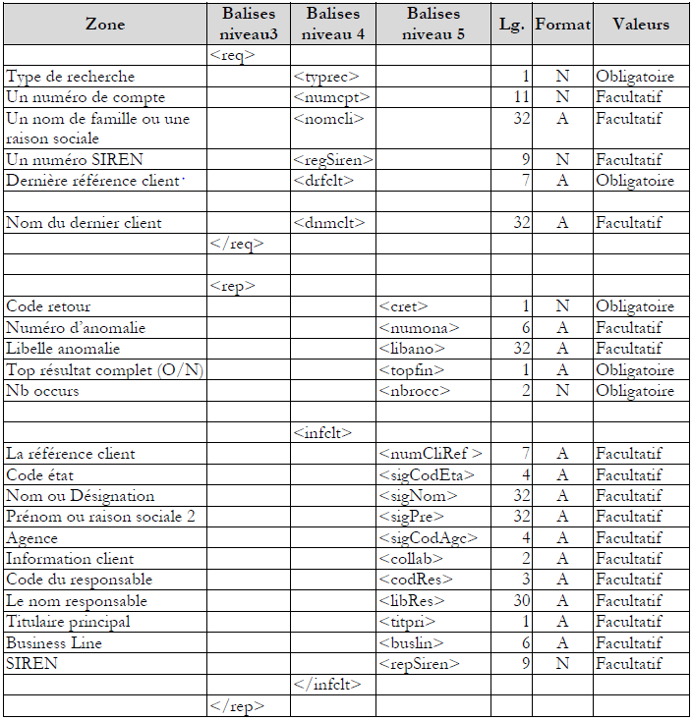

Message Retour :

